**ΗΛΕΚΤΡΟΜΑΓΝΗΤΙΣΜΟΣ**

**(Ηλεκτρομαγνητική Επαγωγή – Εναλλασσόμενο Ρεύμα)**

***Ερωτήσεις 1ου Θέματος***

**Α. *Ερωτήσεις Πολλαπλής Επιλογής***

*Να γράψετε στο τετράδιό σας τον αριθμό καθεμιάς από τις παρακάτω ερωτήσεις και δίπλα το γράμμα που αντιστοιχεί στη σωστή απάντηση.*

**1.** *Για την παραγωγή εναλλασσόμενης τάσης πλάτους V, ένα πλαίσιο περιστρέφεται μέσα σε ομογενές μαγνητικό πεδίο έντασης B. Αν διπλασιάσουμε την περίοδο περιστροφής του πλαισίου, διατηρώντας σταθερή την ένταση B του μαγνητικού πεδίου, τότε το πλάτος της εναλλασσόμενης τάσης γίνεται ίσο με*

**α.** *V*. **β.** *2V*. **γ. $\frac{V}{2}$** . **δ. $\frac{V}{\sqrt{2}}$** .

Ημερ. 2020

**2.** *Στα άκρα αντιστάτη με αντίσταση R εφαρμόζεται εναλλασσόμενη τάση με εξίσωση υ = 100 ημ(ωt) (S.I.). Η αντίστοιχη ενεργός τάση είναι ίση με*

**α.** 100 $\sqrt{2}$ V. **β.** 50V. **γ.** 50 $\sqrt{2}$ V. **δ. $\frac{50}{\sqrt{2}}$** V.

Επαν. Ημερ. – Ομογ. 2020

**3.** *Η εναλλασσόμενη τάση που αναπτύσσεται στα άκρα ενός πλαισίου, που περιστρέφεται μέσα σε ομογενές μαγνητικό πεδίο με γωνιακή ταχύτητα ω, έχει τη μορφή υ = V.ημωt.*

*Αν διπλασιαστεί η γωνιακή ταχύτητα περιστροφής του πλαισίου, η εναλλασσόμενη τάση θα έχει τη μορφή:*

**α.** *υ* = *V*.ημ*ωt*. **β.** *υ* = *V*.ημ2*ωt*.

**γ.** *υ* = 2*V*.ημ2*ωt*. **δ.** *υ* = 2*V*.ημ*ωt*.

Επαν. Ημερ. – Ομογ. 2021

**4.** *Στο κύκλωμα του παρακάτω σχήματος το πηνίο συγκρατείται ακίνητο.*

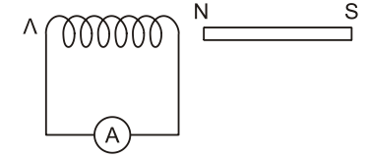

**α**. όταν ο μαγνήτης απομακρύνεται από το πηνίο, στο άκρο Λ του πηνίου εμφανίζεται βόρειος πόλος (Ν).

**β**. όταν ο μαγνήτης απομακρύνεται από το πηνίο, στο άκρο Λ του πηνίου εμφανίζεται νότιος πόλος (S).

**γ**. όταν ο μαγνήτης πλησιάζει το πηνίο, στο άκρο Λ του πηνίου εμφανίζεται βόρειος πόλος (Ν).

**δ**. όταν ο μαγνήτης μένει ακίνητος, στο άκρο Λ του πηνίου εμφανίζεται βόρειος πόλος (Ν).

Επαν. Ημερ. – Ομογ. 2021

**5.** *Αν το πλάτος της έντασης του εναλλασσόμενου ρεύματος που διαρρέει έναν αντιστάτη υποδιπλασιαστεί, τότε ο ρυθμός με τον οποίο ο αντιστάτης αποδίδει θερμότητα στο περιβάλλον:*

**α.** υποδιπλασιάζεται.

**β.** διπλασιάζεται.

**γ.** υποτετραπλασιάζεται.

**δ.** τετραπλασιάζεται.

Ημερ. 2022

**6.** *Το συνολικό φορτίο που μετακινείται σε κλειστό κύκλωμα, λόγω φαινομένου επαγωγής, εξαρτάται από*

**α.** τη χρονική διάρκεια του φαινομένου.

**β.** τον ρυθμό μεταβολής της μαγνητικής ροής.

**γ.** την ένταση του ρεύματος στο κύκλωμα.

**δ.** την ωμική αντίσταση που παρουσιάζει το κύκλωμα.

Επαν. Ημερ. – Ομογ. 2022

**7.** *Η στιγμιαία ισχύς του εναλλασσόμενου ρεύματος δίνεται από τη σχέση*

**α.** *p* = *V I*. **β.** *p* = *V I/2*. **γ.** *p* = *V*ημ*ωt I*ημ*ωt*. **δ.** *p* = *V*εν *I*εν.

Επαν. Ημερ. – Ομογ. 2022

**8.** *Κατακόρυφος ραβδόμορφος μαγνήτης (Μ) πέφτει κατακόρυφα κατά μήκος του άξονα μιας αγώγιμης κυκλικής στεφάνης (Σ) που είναι ακλόνητα στερεωμένη σε οριζόντιο επίπεδο.*

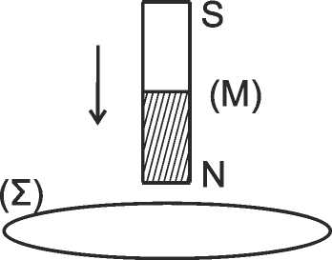

*Καθώς ο μαγνήτης πλησιάζει στην στεφάνη, η μαγνητική ροή που διέρχεται από τη στεφάνη:* **α.** αυξάνεται.

**β.** ελαττώνεται.

**γ.** παραμένει σταθερή.

**δ.** αρχικά ελαττώνεται και στη συνέχεια αυξάνεται.

Επαν. Ημερ. – Ομογ. 2023

**9.** *Στο παρακάτω σχήμα ραβδόμορφος μαγνήτης πλησιάζει προς το ανοικτό πηνίο, έτσι ώστε ο άξονας του να ταυτίζεται με τον άξονα του πηνίου.*

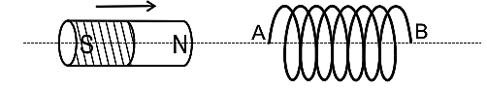

**α.** στο άκρο Α του πηνίου δημιουργείται βόρειος (Ν) μαγνητικός πόλος.

**β.** το πηνίο διαρρέεται από επαγωγικό ρεύμα.

**γ.** στα άκρα Α και Β του πηνίου αναπτύσσεται τάση από επαγωγή.

**δ.** το πηνίο απωθεί τον μαγνήτη.

Ημερ. 2024

**10.**

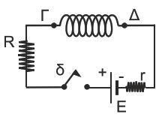

*Το κύκλωμα του παραπάνω σχήματος αποτελείται από πηγή ηλεκτρεγερτικής δύναμης (ΗΕΔ) Ε και εσωτερικής αντίστασης r, ιδανικό πηνίο ΓΔ, αντιστάτη αντίστασης R και διακόπτη δ, ο οποίος είναι αρχικά ανοικτός.*

*Αν τη χρονική στιγμή t = 0 κλείσουμε το διακόπτη χωρίς να εμφανιστεί σπινθηρισμός, τότε:*

**α.** αμέσως μετά το κλείσιμο του διακόπτη το κύκλωμα διαρρέεται από ηλεκτρικό ρεύμα.

**β.** αμέσως μετά το κλείσιμο του διακόπτη στα άκρα του πηνίου εμφανίζεται ΗΕΔ αυτεπαγωγής με το άκρο Γ να είναι αρνητικός πόλος.

**γ.** μετά από αρκετό χρόνο ώστε να έχει αποκατασταθεί η τελική τιμή της έντασης του ρεύματος, η ΗΕΔ από αυτεπαγωγή στο πηνίο μηδενίζεται.

**δ.** μετά από αρκετό χρόνο ώστε να έχει αποκατασταθεί η τελική τιμή της έντασης του ρεύματος, η ΗΕΔ από αυτεπαγωγή στο πηνίο μεγιστοποιείται.

Επαν. Ημερ. – Ομογ. 2024

**Β. *Ερωτήσεις Σωστού – Λάθους***

*Να χαρακτηρίσετε στο τετράδιό σας τις προτάσεις που ακολουθούν µε το γράμμα* ***Σ****, αν είναι σωστές ή µε το γράμμα* ***Λ****, αν είναι λανθασμένες.*

**1.** Ο κανόνας του Lenz είναι αποτέλεσμα της αρχής διατήρησης της ενέργειας.

**2.** Τα όργανα που χρησιμοποιούμε για τη μέτρηση εναλλασσόμενων τάσεων και ρευμάτων δείχνουν ενεργές τιμές.

**3.** Ένα αμπερόμετρο, συνδεδεμένο σε κύκλωμα εναλλασσόμενου ρεύματος, δείχνει το πλάτος *Ι* του εναλλασσόμενου ρεύματος.

**4.** Η αυτεπαγωγή είναι ιδιότητα των ηλεκτρικών κυκλωμάτων αντίστοιχη με την αδράνεια των σωμάτων.

**5.** Στην Ελλάδα στα δίκτυα των πόλεων το πλάτος της εναλλασσόμενης τάσης, στην κατανάλωση, είναι $V=220\sqrt{2}$ V και η συχνότητα *f* = 50 Hz.

**6.** Αν αυξηθεί η συχνότητα περιστροφής του αγώγιμου στρεφόμενου πλαισίου σε μια διάταξη παραγωγής εναλλασσόμενης τάσης, τότε η ενεργός τιμή της τάσης θα αυξηθεί.

***Ερωτήσεις 2ου Θέματος***

**1.** Το συρμάτινο τετράγωνο πλαίσιο ΑΓΔΖ του παρακάτω σχήματος, πλευράς *α* και ολικής ωμικής αντίστασης *R*, κινείται πάνω σε λείο οριζόντιο δάπεδο με σταθερή ταχύτητα $\vec{υ}$.

Τη χρονική στιγμή *t* = 0 πλαίσιο εισέρχεται σε κατακόρυφο ομογενές μαγνητικό πεδίο έντασης $\vec{Β}$ και εύρους *d* = 2*α*, με το επίπεδό του κάθετο στις μαγνητικές γραμμές του πεδίου. Οι μαγνητικές γραμμές του πεδίου έχουν κατεύθυνση από τον αναγνώστη προς τη σελίδα.

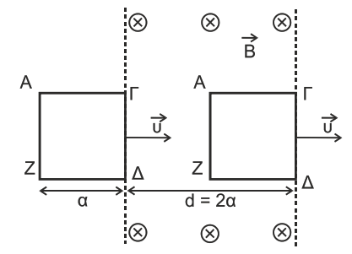

Τη χρονική στιγμή *t*1 το πλαίσιο αρχίζει να εξέρχεται από το μαγνητικό πεδίο, κινούμενο με σταθερή ταχύτητα $\vec{υ}$.

**α.** Για να κινείται το πλαίσιο με σταθερή ταχύτητα από τη χρονική στιγμή *t* = 0 μέχρι τη χρονική στιγμή *t*1, πρέπει να ασκείται σε αυτό:

i. σταθερή οριζόντια δύναμη $\vec{F}$, ομόρροπη της ταχύτητας $\vec{υ}$, μόνο κατά τη διάρκεια εισόδου όλου του πλαισίου στο πεδίο.

ii. σταθερή οριζόντια δύναμη $\vec{F}$, ομόρροπη της ταχύτητας $\vec{υ}$, από τη χρονική στιγμή *t* = 0 μέχρι τη χρονική στιγμή *t*1.

iii. οριζόντια δύναμη $\vec{F}$ μεταβλητού μέτρου, ομόρροπη της ταχύτητας $\vec{υ}$, μόνο κατά τη διάρκεια εισόδου όλου του πλαισίου στο πεδίο.

Να επιλέξετε τη σωστή απάντηση και να αιτιολογήσετε την επιλογή σας.

Επαν. Ημερ. – Ομογ. 2024

(συνέχεια της προηγούμενης ερώτησης)

**β.** Το έργο της δύναμης $\vec{F}$ για την κίνηση του πλαισίου από τη χρονική στιγμή *t* = 0 μέχρι τη χρονική στιγμή *t*1, δίνεται από τη σχέση:

i. $W_{F}= \frac{3B^{2}α^{3}υ}{R}$. ii. $W_{F}= \frac{2B^{2}α^{3}υ}{R}$. iii. $W_{F}= \frac{B^{2}α^{3}υ}{R}$.

Να επιλέξετε τη σωστή απάντηση και να αιτιολογήσετε την επιλογή σας.

Επαν. Ημερ. 2024

***Ασκήσεις 3ου Θέματος***

**1.** Δύο παράλληλοι οριζόντιοι αγωγοί ΑΓ και ΔΖ μεγάλου μήκους και μηδενικής αντίστασης απέχουν μεταξύ τους απόσταση *L* = 1m. Τα άκρα Α και Δ συνδέονται με αγωγό αντίστασης *R*1 = 2Ω και τα άκρα Γ και Ζ με αγωγό αντίστασης *R*2 = 2Ω. Ο αγωγός ΑΓ έχει λίγο πριν το τέλος του ανοιχτό διακόπτη δ, όπως φαίνεται στο σχήμα. Ένας άλλος αγωγός ΚΛ, με μήκος KΛ = 1m έχει αντίσταση *R*ΚΛ = 3Ω και μπορεί να ολισθαίνει χωρίς τριβές, μένοντας κάθετος και σε επαφή στα σημεία Κ και Λ με τους οριζόντιους αγωγούς ΑΓ και ΔΖ.

Ο αγωγός ΚΛ αρχικά είναι ακίνητος. Κάποια χρονική στιγμή, την οποία θεωρούμε ως *t* = 0, ασκούμε στο μέσο του αγωγού ΚΛ σταθερή δύναμη μέτρου *F* = 0,8N, η οποία είναι κάθετη στον αγωγό και η διεύθυνσή της ανήκει στο επίπεδο που ορίζουν οι αγωγοί ΑΓ και ΔΖ. Ο αγωγός ΚΛ αρχίζει να κινείται μέσα σε ομογενές μαγνητικό πεδίο έντασης *B*1 = 1T, που είναι κάθετο στο επίπεδο των αγωγών ΑΓ και ΔΖ, με φορά από τον αναγνώστη προς τη σελίδα.

Τη χρονική στιγμή *t*1 ο αγωγός ΚΛ, έχοντας αποκτήσει σταθερή οριακή ταχύτητα *υ*ορ, εξέρχεται από την περιοχή όπου η ένταση του μαγνητικού πεδίου είναι *Β*1 και εισέρχεται σε περιοχή, όπου η ένταση του μαγνητικού πεδίου είναι *Β*2 = 0, όπως φαίνεται στο σχήμα.

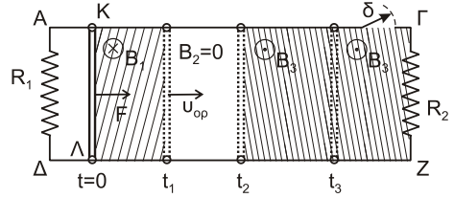

**Γ1.** Να περιγράψετε το είδος της κίνησης που εκτελεί ο αγωγός ΚΛ από τη χρονική στιγμή *t* = 0 έως τη χρονική στιγμή *t*1 και να υπολογίσετε τη σταθερή οριακή ταχύτητα *υ*ορ .

Τη χρονική στιγμή *t*1 καταργούμε τη δύναμη *F* και τη χρονική στιγμή *t*2 ο αγωγός ΚΛ εισέρχεται σε περιοχή όπου υπάρχει ομογενές μαγνητικό πεδίο έντασης *Β*3, ίδιου μέτρου και αντίθετης κατεύθυνσης με την ένταση *Β*1.

**Γ2.** Να υπολογίσετε το μέτρο και να προσδιορίσετε τη φορά της εξωτερικής δύναμης *F*΄, που πρέπει να ασκήσουμε στο μέσον του αγωγού ΚΛ, κάθετα σε αυτόν και της οποίας η διεύθυνση ανήκει στο επίπεδο των αγωγών, ώστε ο αγωγός να συνεχίσει να κινείται με σταθερή ταχύτητα μέτρου *υ*ορ.

**Γ3.**  Να υπολογίσετε τη θερμότητα *Q*, που εκλύεται στους αγωγούς του κυκλώματος από τη χρονική στιγμή *t*2 μέχρι μια άλλη χρονική στιγμή *t*3, αν το επαγωγικό φορτίο που πέρασε από μία διατομή του αγωγού ΚΛ στο αντίστοιχο χρονικό διάστημα (*t*2 - *t*3) είναι *q*επ = 0,2C.

Τη χρονική στιγμή *t*3 κλείνουμε το διακόπτη δ και ο αγωγός ΚΛ, με την επίδραση της εξωτερικής δύναμης *F*΄, συνεχίζει την κίνησή του στην περιοχή όπου υπάρχει το ομογενές μαγνητικό πεδίο έντασης *Β*3 και τελικά αποκτά νέα οριακή ταχύτητα.

**Γ4.** Να υπολογίσετε τη νέα οριακή ταχύτητα *υ*΄ορ, που αποκτά ο αγωγός, καθώς και την τάση *V*ΚΛ στα άκρα του αγωγού ΚΛ και τις εντάσεις των ρευμάτων, που διαρρέουν τους αντιστάτες *R*1 και *R*2, όταν αυτός κινείται με τη νέα του οριακή ταχύτητα.

Ημερ. 2020

**2.** Οι κατακόρυφοι, μεγάλου μήκους, μεταλλικοί αγωγοί Αx και Γy απέχουν μεταξύ τους σταθερή απόσταση *ℓ* = 1m και έχουν αμελητέα ωμική αντίσταση. Τα άκρα Α και Γ συνδέονται με αντιστάτη ωμικής αντίστασης *R*1 = 2Ω. Στο τμήμα ΑΓ υπάρχει διακόπτης Δ, ο οποίος είναι κλειστός.

Ο αγωγός ΚΛ μήκους *ℓ* = 1m, μάζας *m* = 0,2kg και ωμικής αντίστασης *R*2 = 6Ω έχει τα άκρα του ΚΛ πάνω στους κατακόρυφους αγωγούς Αx και Γy και είναι κάθε τος σε αυτούς, (Σχήμα 4).

Όλη η διάταξη βρίσκεται σε περιοχή που επικρατεί οριζόντιο ομογενές μαγνητικό πεδίο έντασης , μέτρου *Β* = 2T, του οποίου οι δυναμικές γραμμές είναι κάθετες στο επίπεδο του σχήματος με φορά από τον αναγνώστη προς τη σελίδα.

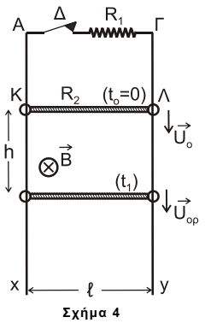

Ο αγωγός ΚΛ μπορεί να ολισθαίνει κατά μήκος των αγωγών Αx και Γy χωρίς τριβές, παραμένοντας συνεχώς οριζόντιος, χωρίς τα άκρα του Κ και Λ να χάνουν την επαφή με τους αγωγούς Αx και Γy. Αρχικά ο αγωγός είναι ακίνητος.

Τη χρονική στιγμή *t*o = 0 εκτοξεύουμε τον αγωγό ΚΛ κατακόρυφα προς τα κάτω με αρχική ταχύτητα μέτρου *υ*0 = 12m/s.

**Γ1.** Να βρείτε το μέτρο της επιτάχυνσης *α* του αγωγού αμέσως μετά την εκτόξευσή του και την κατεύθυνσή της.

**Γ2.** Τη χρονική στιγμή *t*1, που ο αγωγός ΚΛ έχει μετατοπιστεί κατά *h* από την αρχική του θέση, έχει αποκτήσει οριακή ταχύτητα (*U*OP). Να υπολογίσετε το μέτρο της οριακής ταχύτητας.

**Γ3.** Αν το φορτίο που πέρασε από μία διατομή του αγωγού ΚΛ από τη χρονική στιγμή *t*o = 0 έως τη χρονική στιγμή *t*1 είναι ίσο με 0,4C, να υπολογίσετε τη θερμότητα που παράχθηκε σε καθέναν από τους αντιστάτες *R*1 και *R*2 στο παραπάνω χρονικό διάστημα.

**Γ4.**  Κάποια χρονική στιγμή *t*2 (*t*2 > *t*1), που ο αγωγός ΚΛ κινείται με την οριακή του ταχύτητα, ανοίγουμε το διακόπτη Δ. Τη χρονική στιγμή *t*3 = *t*2+Δ*t* ο αγωγός έχει μετατοπιστεί κατά *h*1 = 0,45m από τη θέση στην οποία βρισκόταν τη χρονική στιγμή *t*2. Να υπολογίσετε το ρυθμό ($\frac{dK}{dt}$) με τον οποίο αυξάνεται η κινητική ενέργεια του αγωγού τη χρονική στιγμή *t*3.

• Δίνεται η επιτάχυνση της βαρύτητας: *g* = 10m/s2

• Η αντίσταση του αέρα θεωρείται αμελητέα.

Επαν. Ημερ. 2020

**3.** Οι κατακόρυφοι, μεγάλου μήκους, μεταλλικοί αγωγοί Αχ και Γy, απέχουν μεταξύ τους σταθερή απόσταση *ℓ* = 1m και έχουν αμελητέα ωμική αντίσταση. Τα άκρα Α, Γ συνδέονται με αντιστάτη ωμικής αντίστασης *R*1 = 2Ω. Αγωγός ΚΛ μήκους *ℓ* = 1m, μάζας *m* = 0,2Kg και ωμικής αντίστασης *R*2 = 6Ω έχει τα άκρα του ΚΛ πάνω στους κατακόρυφους αγωγούς Αχ και Γy και είναι κάθετος σε αυτούς (Σχήμα 4).

Όλη η διάταξη βρίσκεται σε περιοχή που επικρατεί οριζόντιο ομογενές μαγνητικό πεδίο έντασης , μέτρου *Β* = 2T, του οποίου οι δυναμικές γραμμές είναι κάθετες στο επίπεδο του σχήματος με φορά από τον αναγνώστη προς τη σελίδα.

Αρχικά ο αγωγός ΚΛ συγκρατείται ακίνητος και είναι δυνατόν να ολισθαίνει κατά μήκος των αγωγών χωρίς τριβές, παραμένοντας συνεχώς οριζόντιος, χωρίς τα άκρα του Κ, Λ να χάνουν την επαφή με τους αγωγούς Αχ και Γy.

Τη χρονική στιγμή *t*o = 0, αφήνουμε τον αγωγό ΚΛ ελεύθερο να κινηθεί προς τα κάτω.

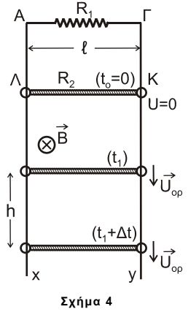

**Γ1.** Τη χρονική στιγμή *t*1, ο αγωγός ΚΛ έχει αποκτήσει οριακή ταχύτητα (*υ*OP). Να υπολογίσετε το μέτρο της οριακής ταχύτητας.

**Γ2.** Να υπολογίσετε τη διαφορά δυναμικού *V*ΚΛ στα άκρα του αγωγού ΚΛ, όταν αυτός κινείται με την οριακή του ταχύτητα.

**Γ3.** Να υπολογίσετε τη θερμότητα που παράχθηκε σε καθέναν από τους αντιστάτες *R*1 και *R*2 σε χρόνο Δ*t* = 4s μετά τη χρονική στιγμή *t*1.

• Δίνεται η επιτάχυνση της βαρύτητας: *g* = 10m/s2

• Η αντίσταση του αέρα θεωρείται αμελητέα.

Ομογ. 2020

**4.** Στο σχήμα 4 οι αγωγοί ΑΓ, ΔΖ, μεγάλου μήκους, βρίσκονται στο ίδιο οριζόντιο επίπεδο, είναι παράλληλοι μεταξύ τους, απέχουν *ℓ* = 1m και έχουν μηδενική ωμική αντίσταση. Η ράβδος ΚΛ έχει μήκος *ℓ* = 1m μάζα *m* = 0,5kg, αντίσταση *R*ΚΛ = 2Ω και αρχικά είναι ακίνητη. Η ράβδος ΚΛ μπορεί να κινείται χωρίς τριβές, παραμένοντας συνεχώς κάθετη και σε επαφή με τους αγωγούς ΑΓ, ΔΖ.

Η γεννήτρια εναλλασσόμενου ρεύματος που συνδέεται στα άκρα Α, Δ περιέχει αγώγιμο πλαίσιο μηδενικής αντίστασης, το οποίο στρέφεται με σταθερή γωνιακή ταχύτητα ω γύρω από άξονα που βρίσκεται στο επίπεδό του και είναι κάθετος στις δυναμικές γραμμές ομογενούς μαγνητικού πεδίου. Η χρονική εξίσωση της στιγμιαίας τιμής της εναλλασσόμενης τάσης που εμφανίζεται στο πλαίσιο είναι *υ* = *V*·ημ(50π*t*) S.I. Οι αντιστάτες που φαίνονται στο σχήμα 4 έχουν τιμές *R*1 = 6Ω και *R*2 = 3Ω. Από την αρχική θέση της ράβδου ΚΛ και στον χώρο δεξιά απ’ αυτήν, υπάρχει κατακόρυφο ομογενές μαγνητικό πεδίο έντασης *B*, του οποίου οι δυναμικές γραμμές έχουν διεύθυνση κάθετη στο επίπεδο της σελίδας και φορά από τον αναγνώστη προς αυτήν, όπως φαίνεται στο σχήμα 4 και καλύπτει όλη τη γραμμοσκιασμένη περιοχή.

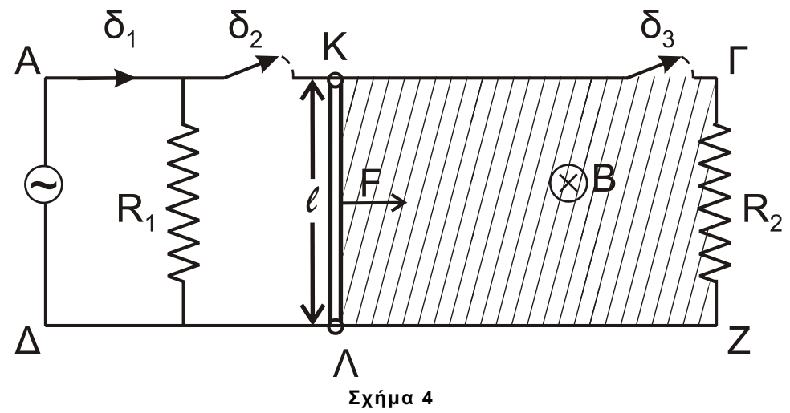

**Γ1.** Αρχικά, ο διακόπτης δ1 είναι κλειστός και οι δ2, δ3 είναι ανοικτοί. Τότε, η μέση ισχύς στον αντιστάτη *R*1 ισούται με 12W. Υπολογίστε το πλάτος της τάσης *V* και την ενεργό ένταση του ρεύματος στον αντιστάτη *R*1.

**Γ2.** Διατηρώντας τον διακόπτη δ1 κλειστό και ανοιχτούς τους διακόπτες δ2 και δ3, διπλασιάζουμε τη συχνότητα περιστροφής του πλαισίου στη γεννήτρια εναλλασσόμενης τάσης. Η στιγμιαία τιμή της τάσης που παράγεται τότε έχει τη μορφή *υ*´ = *V*´·ημ(*ω*´*t*). Να γραφεί η χρονική εξίσωση της στιγμιαίας ισχύος στον αντιστάτη *R*1 και να υπολογιστεί η τιμή της τη χρονική στιγμή 5·10-3 s.

**Γ3.** Τη χρονική στιγμή *t*0 = 0, ανοίγουμε τον διακόπτη δ1 και ασκούμε στο μέσο της ράβδου ΚΛ σταθερή οριζόντια δύναμη, κάθετη στη ράβδο μέτρου *F* = 0,5N με φορά, όπως στο σχήμα 4. Τη στιγμή 2s κλείνουμε τους διακόπτες δ2 και δ3 και παρατηρούμε ότι έκτοτε η ράβδος κινείται με σταθερή ταχύτητα. Υπολογίστε το μέτρο της έντασης *B* του μαγνητικού πεδίου μέσα στο οποίο κινείται η ράβδος.

**Γ4.** Για το χρονικό διάστημα 0 έως 5s, να υπολογίσετε το ποσοστό επί τοις εκατό του έργου της *F* που μετατρέπεται σε θερμότητα στον αντιστάτη *R*2.

Ημερ. 2021

**5.** Οι δύο παράλληλοι οριζόντιοι αγωγοί, Αx και Γy του σχήματος, έχουν μεγάλο μήκος, αμελητέα ωμική αντίσταση και απέχουν μεταξύ τους απόσταση *L* = 1m. Τα άκρα τους Α και Γ συνδέονται με σωληνοειδές ωμικής αντίστασης *R*1 = 6Ω, του οποίου ο αριθμός των σπειρών ανά μονάδα μήκους είναι *n* = *N*/*ℓ* = 200 σπείρες/m.

Στα σημεία Δ και Ζ των παράλληλων αγωγών έχει συνδεθεί ηλεκτρική πηγή με ηλεκτρεγερτική δύναμη *Ε* = 24V και εσωτερική αντίσταση *r* = 2Ω, Στα σημεία Η και Θ συνδέεται αντιστάτης ωμικής αντίστασης *R*3 = 1Ω σε σειρά με τον διακόπτη δ2, ενώ μεταξύ των σημείων Ζ και Θ παρεμβάλλεται διακόπτης δ1.

Ευθύγραμμος μεταλλικός αγωγός ΚΛ, μάζας *m* = 1Kg, μήκους *L* = 1m και ωμικής αντίστασης *R*2 = 3Ω, του οποίου τα άκρα βρίσκονται συνεχώς σε επαφή με τους αγωγούς Αx και Γy και μπορεί να ολισθαίνει παραμένοντας συνεχώς κάθετος σε αυτούς. Στην γραμμοσκιασμένη περιοχή του επιπέδου των αγωγών Αx και Γy εφαρμόζεται εξωτερικό ομογενές μαγνητικό πεδίο έντασης *Β* = 1Τ (σχήμα 5), του οποίου οι μαγνητικές γραμμές είναι κάθετες στο επίπεδο αυτό, με φορά από την σελίδα προς τον αναγνώστη.

Αρχικά ο διακόπτης δ1 είναι κλειστός και ο διακόπτης δ2 ανοιχτός. Ο αγωγός ΚΛ ισορροπεί οριακά λόγω τριβής, που εμφανίζεται στα σημεία επαφής Κ και Λ, συνολικού μέτρου *Τ*.

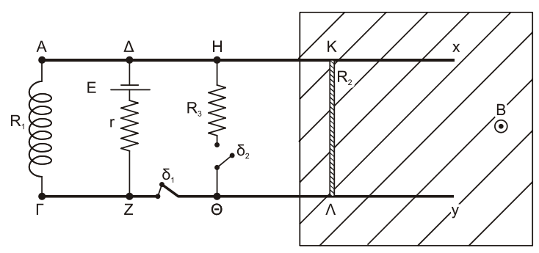

**Γ1.** Να υπολογίσετε το μέτρο της δύναμης τριβής *Τ*.

**Γ2.** Να υπολογίσετε την ένταση του μαγνητικού πεδίου στο μέσον του άξονα του σωληνοειδούς. Θεωρείστε πως τα δύο μαγνητικά πεδία δεν αλληλεπιδρούν.

Τη χρονική στιγμή *t*0 = 0 κλείνουμε τον διακόπτη δ2 και ανοίγουμε τον διακόπτη δ1. Την ίδια στιγμή στο μέσον του αγωγού ΚΛ και κάθετα σε αυτόν ασκείται κατάλληλη δύναμη *F* με φορά προς τα δεξιά, ώστε αυτός να κινείται με σταθερή επιτάχυνση *α* = 4 $\frac{m}{s^{2}}$ ίδιας κατεύθυνσης με την δύναμη *F*.

**Γ3.** Να γράψετε τη σχέση που δίνει την εξωτερική δύναμη σε συνάρτηση με τον χρόνο *F*= F(*t*).

Η συνολική τριβή του αγωγού ΚΛ με τους οριζόντιους αγωγούς σε όλη τη διάρκεια της κίνησής του είναι ίση με *Τ*.

**Γ4.** Να υπολογίσετε το επαγωγικό φορτίο που πέρασε από μία διατομή του αγωγού, ΚΛ στο χρονικό διάστημα από *t*0 = 0 έως *t*1 = 1s.

Η διάταξη κατά τη διάρκεια της κίνησης του αγωγού ΚΛ παραμένει ακίνητη.

Δίνεται: $k_{μ}= {10}^{-7}\frac{N}{A^{2}}$.

Επαν. Ημερ. 2021

**6.** Οι μεγάλου μήκους, κατακόρυφοι, μεταλλικοί αγωγοί Αx και Γy απέχουν μεταξύ τους σταθερή απόσταση *ℓ* = 1m και έχουν αμελητέα ωμική αντίσταση. Στα άκρα Α, Γ συνδέεται πηγή ηλεκτρεγερτικής δύναμης *Ε* = 9V και εσωτερικής αντίστασης *r* = 1Ω.

Αγωγός ΚΛ μήκους *ℓ* = 1m, μάζας *m* = 0,3kg και ωμικής αντίστασης *R*ΚΛ = 2Ω έχει τα άκρα του Κ, Λ πάνω στους κατακόρυφους αγωγούς Αx και Γy, είναι κάθετος σε αυτούς και είναι δυνατόν να ολισθαίνει κατά μήκος των αγωγών χωρίς τριβές. (Σχήμα)

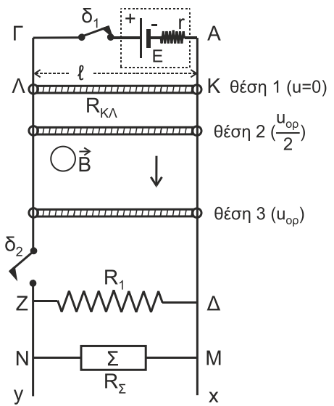

Η όλη διάταξη βρίσκεται σε περιοχή που υπάρχει οριζόντιο ομογενές μαγνητικό πεδίο έντασης $\vec{Β}$, του οποίου οι δυναμικές γραμμές είναι κάθετες στο επίπεδο του σχήματος.

Αρχικά ο διακόπτης δ1 είναι κλειστός, ο διακόπτης δ2 είναι ανοικτός και ο αγωγός ΚΛ είναι ακίνητος στη θέση 1.

**Γ1.** Να υπολογίσετε το μέτρο *Β* της έντασης του μαγνητικού πεδίου και να προσδιορίσετε την κατεύθυνσή της.

Στο κάτω μέρος της διάταξης, μεταξύ των σημείων Ζ και Δ, είναι συνδεδεμένος αντιστάτης με ωμική αντίσταση *R*1 = 3Ω και στα σημεία Μ, Ν είναι συνδεδεμένη θερμική συσκευή Σ ωμικής αντίστασης *R*Σ, η οποία όταν στα άκρα της Μ, Ν έχει τάση ίση με 6V λειτουργεί κανονικά αποδίδοντας θερμική ισχύ 6W.

Ανοίγουμε τον διακόπτη δ1, κλείνοντας ταυτόχρονα τον διακόπτη δ2 και ο αγωγός ΚΛ αρχίζει να κατέρχεται παραμένοντας συνεχώς οριζόντιος χωρίς τα άκρα του Κ,Λ να χάνουν την επαφή με τους αγωγούς Αx και Γy.

**Γ2.** Έστω ότι ο αγωγός ΚΛ έχει αποκτήσει οριακή ταχύτητα *υ*ορ στη θέση 3.

Να δικαιολογήσετε το είδος της κίνησης που εκτελεί ο αγωγός ΚΛ από τη θέση 1 έως τη θέση 3 και να υπολογίσετε τη σταθερή οριακή ταχύτητα *υ*ορ.

**Γ3.** Να υπολογίσετε τον ρυθμό μεταβολής της ορμής του αγωγού στη θέση 2, στην οποία η ταχύτητά του είναι ίση με $\frac{υ_{ορ}}{2}$.

**Γ4.** Όταν ο αγωγός έχει αποκτήσει την οριακή του ταχύτητα, να εξετάσετε αν η θερμική συσκευή Σ λειτουργεί κανονικά.

* Δίνεται η επιτάχυνση της βαρύτητας: *g* = 10 $\frac{m}{s^{2}}$.
* Η αντίσταση του αέρα θεωρείται αμελητέα.
* Το σχήμα δεν είναι υπό κλίμακα.

Ημερ. 2022

**7.** Το σωληνοειδές μήκους *ℓ* του σχήματος, που έχει *n* = 500 σπείρες/m και ωμική αντίσταση *R*1 = 2 Ω, έχει συνδεθεί με θερμική συσκευή Σ ωμικής αντίστασης *R*Σ, η οποία, όταν στα άκρα της έχει τάση ίση με 10 V, λειτουργεί κανονικά αποδίδοντας θερμική ισχύ 50 W.

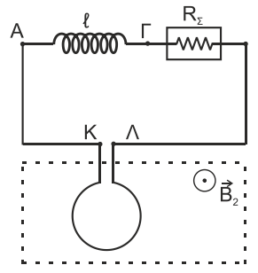

Στα σημεία Κ, Λ του κυκλώματος έχει συνδεθεί κυκλικός αγωγός ωμικής αντίστασης *R*2 = 2 Ω. Ο αγωγός αυτός αποτελείται από *Ν* = 300 σπείρες ίδιας ακτίνας, εμβαδού *S* = 0,25 m2 και βρίσκεται μέσα σε ομογενές μαγνητικό πεδίο.

Το επίπεδο του αγωγού αυτού είναι κάθετο στις δυναμικές γραμμές του μαγνητικού πεδίου, οι οποίες έχουν φορά από τη σελίδα προς τον αναγνώστη.

Το μέτρο της έντασης του μαγνητικού πεδίου αυξάνεται με σταθερό ρυθμό $\frac{ΔΒ_{2}}{Δt}$ = 0,16 T/s.

**Γ1.** Να χεδιάσετε τη φορά του επαγωγικού ρεύματος στον κυκλικό αγωγό, αιτιολογώντας την απάντησή σας.

**Γ2.** Να υπολογίσετε την ηλεκτρεγερτική δύναμη (ΗΕΔ) από επαγωγή που αναπτύσσεται στον κυκλικό αγωγό.

**Γ3.** Να υπολογίσετε το μέτρο της έντασης ${\vec{B}}_{1}$ του μαγνητικού πεδίου στο κέντρο του σωληνοειδούς.

**Γ4.** Αποσυνδέουμε το σωληνοειδές από το κύκλωμα, το κόβουμε στη μέση και συνδέουμε ξανά το ένα από τα δύο νέα σωληνοειδή στα σημεία Α, Γ, διατηρώντας το μήκος *ℓ*/2. Να υπολογίσετε το μέτρο της έντασης *B*1 του μαγνητικού πεδίου στο κέντρο του νέου σωληνοειδούς, καθώς και την τελική ισχύ που αποδίδει τότε η θερμική συσκευή.

Δίνεται η σταθερά του μαγνητικού πεδίου $k_{μ}= {10}^{-7}\frac{N}{A^{2}}$.

Να μη γίνει αντικατάσταση του π, όπου αυτό εμφανιστεί.

Επαν. Ημερ. 2022

**8.** (Αυτή η άσκηση είναι όμοια με την προηγούμενη 7)

Το σωληνοειδές μήκους *ℓ* του σχήματος, που έχει *n* = 500 σπείρες/m και ωμική αντίσταση *R*1 = 2 Ω, έχει συνδεθεί με θερμική συσκευή Σ ωμικής αντίστασης *R*Σ, η οποία, όταν στα άκρα της έχει τάση ίση με 10 V, λειτουργεί κανονικά αποδίδοντας θερμική ισχύ 50 W.

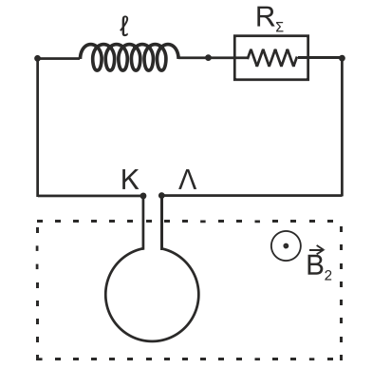

Στα σημεία Κ, Λ του κυκλώματος έχει συνδεθεί κυκλικός αγωγός ωμικής αντίστασης *R*2 = 2 Ω. Ο αγωγός αυτός αποτελείται από *Ν* = 300 σπείρες ίδιας ακτίνας, εμβαδού *S* = 0,25 m2 και βρίσκεται μέσα σε ομογενές μαγνητικό πεδίο.

Το επίπεδο του αγωγού αυτού είναι κάθετο στις δυναμικές γραμμές του μαγνητικού πεδίου, οι οποίες έχουν φορά από τη σελίδα προς τον αναγνώστη.

Το μέτρο της έντασης του μαγνητικού πεδίου αυξάνεται με σταθερό ρυθμό $\frac{ΔΒ_{2}}{Δt}$ = 0,16 T/s.

**Γ1.** Να υπολογίσετε την ηλεκτρεγερτική δύναμη (ΗΕΔ) από επαγωγή που αναπτύσσεται στον κυκλικό αγωγό.

**Γ2.** Να υπολογίσετε την ένταση του ρεύματος που διαρρέει το κύκλωμα.

**Γ3.** Να υπολογίσετε το μέτρο της έντασης του σωληνοειδούς ${\vec{Β}}_{1}$ του μαγνητικού πεδίου στο κέντρο.

**Γ4.** Να υπολογίσετε την ισχύ που αποδίδει η θερμική συσκευή.

Ομογ. 2022

**9.** Στη διάταξη του παρακάτω σχήματος οι κατακόρυφοι μεταλλικοί αγωγοί xx΄, yy΄, αμελητέας ωμικής αντίστασης είναι στερεωμένοι σε οριζόντιο δάπεδο.



Ανάμεσα στα σημεία τους Α και Γ έχει συνδεθεί ιδανικό πηνίο με συντελεστή αυτεπαγωγής *L* = 0,5H.

Μεταλλική ράβδος ZH μήκους *ℓ* = 1m, μάζας *m* = 0,5Kg και ωμικής αντίστασης *R* = 1Ω έχει τα άκρα της πάνω στους κατακόρυφους αγωγούς, είναι κάθετη σε αυτούς και μπορεί να κινείται χωρίς τριβές.

Στο μέσο της ράβδου και κάθετα σε αυτή ασκείται κατάλληλη δύναμη $\vec{F}$ με αποτέλεσμα η ράβδος ΖΗ να κινείται προς τα πάνω παραμένοντας συνεχώς οριζόντια. Στην περιοχή που κινείται η ράβδος ΖΗ υπάρχει οριζόντιο ομογενές μαγνητικό πεδίο έντασης $\vec{B}$ και μέτρου *Β* = 1Τ, του οποίου οι δυναμικές γραμμές έχουν φορά από τον αναγνώστη προς την σελίδα.

**Γ1.** Να σχεδιάσετε τη γραφική παράσταση της έντασης του ρεύματος σε συνάρτηση με τον χρόνο *i* – *t* σε ορθογώνιο σύστημα αξόνων και να υπολογίσετε το ρυθμό μεταβολής $\frac{Δi}{Δt}$ της έντασης του ρεύματος.

Να υπολογίσετε το φορτίο που διέρχεται από μία διατομή του κυκλώματος στο χρονικό διάστημα από *t* = 0s έως *t* = 2s.

**Γ2.** Να σχεδιάσετε την πολικότητα της ΗΕΔ από αυτεπαγωγή στο πηνίο και να υπολογίσετε την απόλυτη τιμή αυτής.

**Γ3.** Να υπολογίσετε το μέτρο της ταχύτητας της ράβδου ΖΗ σε συνάρτηση με τον χρόνο *υ* - *t*.

**Γ4.** Τη χρονική στιγμή *t*1 = 2s να υπολογίσετε:

**α.** Το μέτρο της δύναμης $\vec{F}$.

**β.** Τον ρυθμό μεταβολής με τον οποίο προσφέρεται ενέργεια από την δύναμη $\vec{F}$ στο κύκλωμα. **γ.** Τον ρυθμό με τον οποίο αποθηκεύεται ενέργεια στο μαγνητικό πεδίο του πηνίου.

Να θεωρήσετε το μέτρο της επιτάχυνσης της βαρύτητας: *g* = 10 m/s2 .

Ημερ. 2023

**10.** Η μεταλλική ράβδος ΟΑ περιστρέφεται κατά τη φορά περιστροφής των δεικτών του ρολογιού με σταθερή γωνιακή ταχύτητα $\vec{ω}$ μέτρου *ω* = 2 rad/s σε οριζόντιο επίπεδο γύρω από κατακόρυφο άξονα που διέρχεται από το άκρο της Ο. Κατά τη διάρκεια της περιστροφής ο αγωγός εφάπτεται σε κυκλικούς αγώγιμους οδηγούς ακτίνων (ΟΑ) = *ℓ*1 = 0,4 m και (ΟΓ) = *ℓ*2 = 0,2 m. Οι κυκλικοί οδηγοί, τα σύρματα σύνδεσης και ο αγωγός ΟΑ έχουν αμελητέα ωμική αντίσταση.

Ο διακόπτης (δ) αρχικά είναι ανοιχτός. Το μέτρο της έντασης του ομογενούς μαγνητικού πεδίου είναι ίσο με *Β* = 1 Τ και η φορά της από τον αναγνώστη προς τη σελίδα.

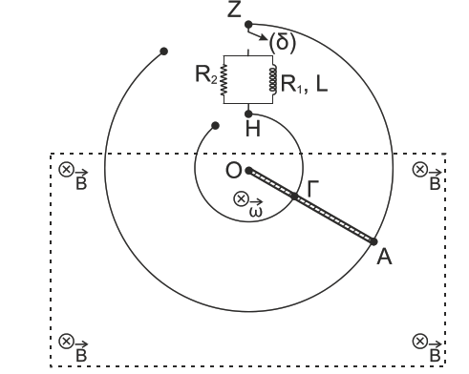

**Γ1.** Να αποδείξετε ότι η τάση *V*AΓ μεταξύ των σημείων επαφής Α, Γ του περιστρεφόμενου αγωγού με τους κυκλικούς οδηγούς είναι ίση με *V*AΓ = 0,12 V.

Μεταξύ των άκρων Ζ και Η των κυκλικών οδηγών, παρεμβάλλεται το κύκλωμα του παραπάνω σχήματος, το οποίο βρίσκεται έξω από το ομογενές μαγνητικό πεδίο. Το κύκλωμα περιλαμβάνει πηνίο που έχει συντελεστή αυτεπαγωγής *L* = 0,2 Η και ωμική αντίσταση *R*1 = 1,2 Ω. Ο αντιστάτης *R*2 έχει ωμική αντίσταση *R*2 = 0,6 Ω.

**Γ2.** Κάποια στιγμή κλείνουμε τον διακόπτη (δ). Να σχεδιάσετε και να αιτιολογήσετε την πολικότητα της ΗΕΔ από αυτεπαγωγή στο πηνίο. Να υπολογίσετε το ρυθμό μεταβολής της έντασης του ρεύματος στο πηνίο αμέσως μετά το κλείσιμο του διακόπτη (δ).

**Γ3.** Μετά από λίγο και ενώ ο αγωγός ΟΑ συνεχίζει να περιστρέφεται τα ρεύματα στο κύκλωμα σταθεροποιούνται. Υπολογίστε τις σταθεροποιημένες τιμές των εντάσεων των ρευμάτων.

**Γ4.** Κάποια στιγμή ανοίγουμε τον διακόπτη (δ). Να σχεδιάσετε και να αιτιολογήσετε την πολικότητα της ΗΕΔ από αυτεπαγωγή στο πηνίο. Να υπολογίσετε το ρυθμό μεταβολής της έντασης του ρεύματος στο πηνίο αμέσως μετά το άνοιγμα του διακόπτη (δ); Να υπολογίσετε το ποσό της θερμότητας που μεταφέρεται στο περιβάλλον λόγω φαινομένου Joule στους αντιστάτες, από τη στιγμή που ανοίγει ο διακόπτης (δ) και μέχρι το ρεύμα να μηδενιστεί.

Θεωρείστε ότι κατά τη διάρκεια της περιστροφικής κίνησης, ο αγωγός ΟΑ βρίσκεται διαρκώς μέσα στο ομογενές μαγνητικό πεδίο και για όσο χρονικό διάστημα μελετάμε το φαινόμενο δεν φτάνει στην περιοχή του κυκλώματος. Το σχήμα δεν είναι υπό κλίμακα.

Επαν. Ημερ. 2023

**11.** Ηλεκτρική πηγή, ηλεκτρεγερτικής δύναμης *Ε* = 0,12 V και μηδενικής εσωτερική αντίστασης (*r* = 0) συνδέεται μέσω διακόπτη (δ) με κύκλωμα που αποτελείται από πηνίο (Π) και αντιστάτη (Α), όπως στο παρακάτω σχήμα. Το πηνίο (Π) έχει συντελεστή αυτεπαγωγής *L* = 0,2 Η και ωμική αντίσταση *R*1 = 1,2 Ω. Ο αντιστάτης (Α) έχει ωμική αντίσταση *R*2 = 0,6 Ω.

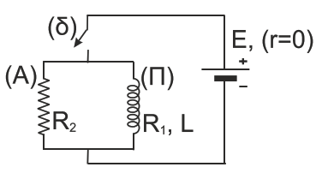

Αρχικά ο διακόπτης (δ) είναι ανοικτός. Τη χρονική στιγμή *t*0 = 0 κλείνουμε το διακόπτη.

**Γ1. i.**  Να σχεδιάσετε την πολικότητα της ΗΕΔ από αυτεπαγωγή στο πηνίο και να αιτιολογήσετε την απάντησή σας.

**ii.** Να υπολογίσετε το ρυθμό μεταβολής της έντασης του ρεύματος που διαρρέει το πηνίο (Π) αμέσως μετά το κλείσιμο του διακόπτη.

**Γ2.** Να υπολογίσετε τις τελικές τιμές των εντάσεων των ρευμάτων που διαρρέουν τον αντιστάτη (Α) και το πηνίο (Π).

Κάποια χρονική στιγμή *t*1 ανοίγουμε τον διακόπτη (δ).

**Γ3. i.** Να σχεδιάσετε την πολικότητα της ΗΕΔ από αυτεπαγωγή στο πηνίο (μονάδα 1) και να αιτιολογήσετε την απάντησή σας (μονάδες 2). ii. Να υπολογίσετε το ρυθμό μεταβολής της έντασης του ρεύματος που διαρρέει το πηνίο (Π) αμέσως μετά το άνοιγμα του διακόπτη.

**Γ4.** Να υπολογίσετε το ποσό της συνολικής θερμότητας που θα παραχθεί στον αντιστάτη (Α) και το πηνίο (Π), από τη στιγμή που ανοίγει ο διακόπτης (δ) και μέχρι το ρεύμα στο κύκλωμα να μηδενιστεί.

Ομογ. 2023

***Προβλήματα 4ου Θέματος***

**1.**

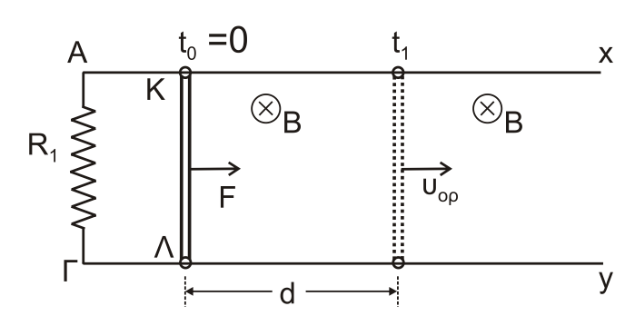

Δύο παράλληλα οριζόντια σύρματα, Αx και Γy, μεγάλου μήκους και αμελητέας αντίστασης συνδέονται στα άκρα τους Α και Γ με τρίτο σύρμα αντίστασης *R*1 = 6Ω. Ένα τέταρτο σύρμα ΚΛ με μάζα *m* = 0,2Κg, μήκος *L* = 1m και αντίσταση *R*2 = 2Ω μπορεί να ολισθαίνει χωρίς τριβές, παραμένοντας κάθετο και σε επαφή, στα σημεία Κ και Λ με τα σύρματα αντίστασης Αx και Γy.

Το σύστημα βρίσκεται μέσα σε ομογενές μαγνητικό πεδίο έντασης *Β* = 2Τ κάθετο στο επίπεδο των συρμάτων με φορά από τον αναγνώστη προς τη σελίδα (Σχήμα).

Αρχικά ο αγωγός ΚΛ είναι ακίνητος. Τη χρονική στιγμή *t*o = 0 ασκείται σταθερή δύναμη μέτρου *F* = 1N, στο μέσο του αγωγού ΚΛ παράλληλα στα Αx και Γy. Ο αγωγός ΚΛ έχει αποκτήσει σταθερή (οριακή) ταχύτητα αφού μετατοπιστεί κατά *d* = 0,8m.

**Δ1.** Να υπολογίσετε το μέτρο της σταθερής ταχύτητας που αποκτά ο αγωγός ΚΛ.

**Δ2.** Να υπολογίσετε την τάση στα άκρα του αγωγού ΚΛ μετά τη σταθεροποίηση της ταχύτητάς του.

**Δ3.** Να υπολογίσετε τη θερμική ισχύ που αναπτύσσεται σε καθεμία από τις αντιστάσεις *R*1 και *R*2, όταν ο αγωγός ΚΛ έχει αποκτήσει τη σταθερή (οριακή) ταχύτητα.

**Δ4.** Να υπολογίσετε τη θερμότητα που απέβαλε το κύκλωμα στο περιβάλλον μέχρι ο αγωγός να μετατοπιστεί κατά *d* = 0,8m.

Ομογ. 2021